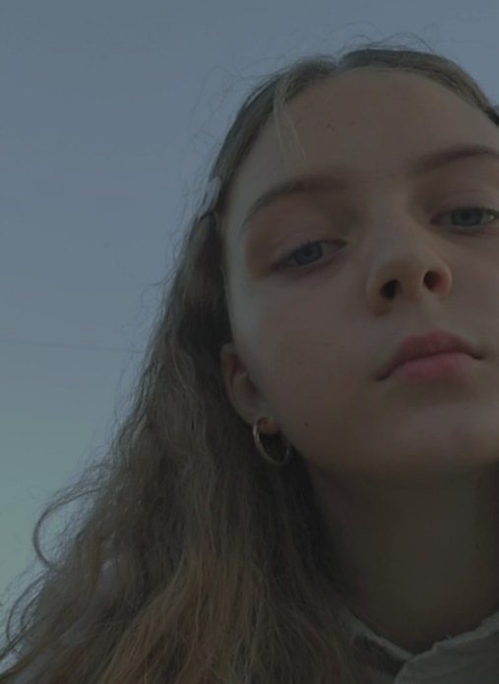
Дымшакова София 8 «А» класс

Родной язык
Богатый , красивый
Познавать , сочинять ,говорить
«Язык есть вековой труд целого поколения» .
Семья

